РЕПУБЛИКА БЪЛГАРИЯ

Министерство на земеделието, храните и горите
Областна дирекция “Земеделие” Разград

ИНФОРМАЦИОНЕН БЮЛЕТИН
ЗА ЗЕМЕДЕЛСКИТЕ СТОПАНИ В ОБЛАСТ РАЗГРАД

БРОЙ 02
ФЕВРУАРИ 2020 г.

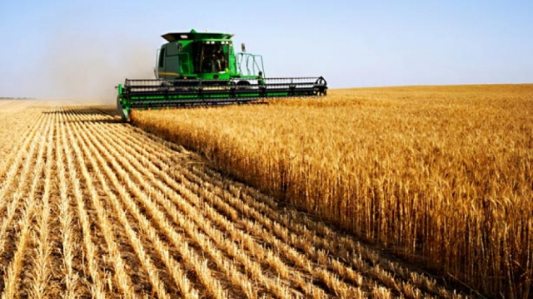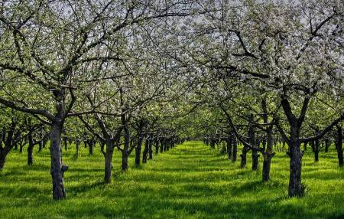

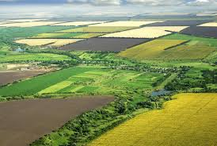

УВАЖАЕМИ ЗЕМЕДЕЛСКИ СТОПАНИ, ПРЕДОСТАВЯМЕ ВИ ИНФОРМАЦИЯ ЗА:

1.Крайният срок за подаване на документи за доказване на реализация по схемите за обвързана подкрепа за плодове и зеленчуци.
На 31 януари 2020 г. приключи крайният срок за подаване на документи за доказване на реализация по схемите за обвързана подкрепа за плодове и зеленчуци. До тази дата земеделските стопани, кандидатствали за Кампания 2019 по схемите за обвързано подпомагане за плодове, зеленчуци и зеленчуци - оранжерийно производство, следваше да подадат декларация по образец и да предоставят необходимите документи.

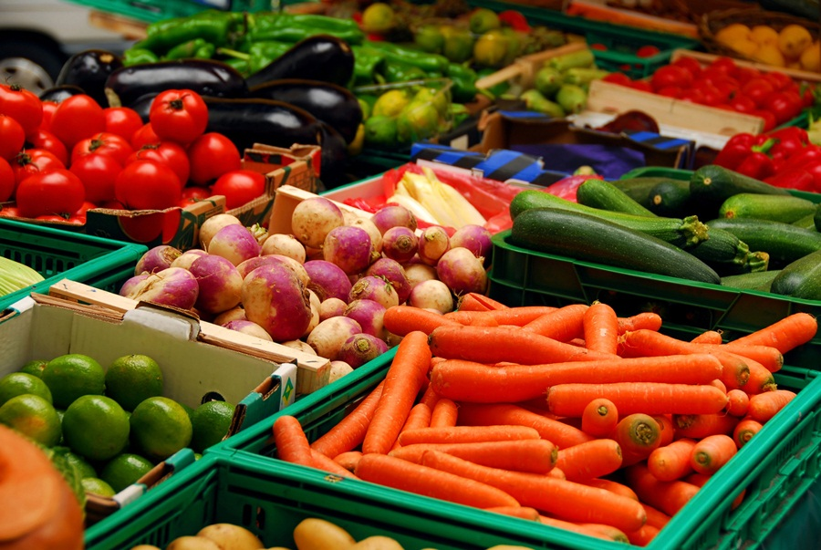

2.Информационната кампания на МЗХГ, свързана с разясняване на условията за подпомагане по схемите за директни плащания за 2020 г. и новостите в ОСП, които се очакват в резултат на реформата на политиката
На 7 февруари 2020 г. стартира информационната кампания на МЗХГ, свързана с разясняване на условията за подпомагане по схемите за директни плащания за 2020 г. и новостите в ОСП, които се очакват в резултат на реформата на политиката.
На 13.02.2020г. от 10 часа в конферентната зала на хотел “Картоон” в Разград се проведе среща със земеделските стопани от област Разград, която е част от стартиралата на седми февруари Информационна кампания за директни плащания 2020, организирана от Министерството на земеделието, храните и горите. На срещата присъстваха около 130 човека.
В срещата взеха участие Вергиния Кръстева –заместник –министър на земеделието, храните и горите и експерти от министерство на земеделието, храните и горите. Гост на срещата беше Гюнай Хюсмен – областен управител на област Разград.
Експертите от Министерство на земеделието, храните и горите представиха презентации, свързани с новите моменти в условията по схемите за директни плащания и подаването на заявления както следва:
Презентация: Обща селскостопанска политика след 2020 г.;
Презентация: Нови моменти в законодателството в сектор „Животновъдство“;
Презентация: Директни плащания –Кампания 2020г.;
Презентация: Държавни помощи 2020-актуално;
Презентация: Предстоящи приеми по програмата за развитие на селските райони през 2020г.

По време на срещата присъстващите имаха възможността да задават въпроси, да направят предложения и да участват в дискусия по представените презентации.

3.Помощ за зимни пръскания

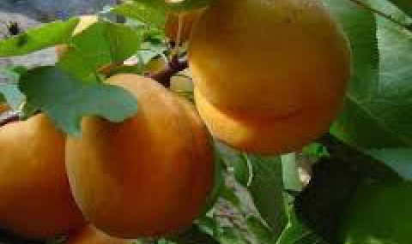

От 10 февруари ДФ „Земеделие“ започна прием на заявления по схемата „Помощ за компенсиране разходите на земеделски стопани, свързани с изпълнение на мерки по Националната програма за контрол на вредителите по трайните насаждения през зимния период”. Приемът ще продължи до 6 март. Ще се приемат заявления за закупуване на продукти за растителна защита и продукти за ускоряване процесите на гниене на листата на овощните видове, които се прилагат в периода след преминаване на студовете до набъбване на пъпките. Срокът за отчитане на дейностите е до 10 април, а до 22 май ще бъдат изплатени средствата. Припомняме, че маслодайната роза за първи път влиза в обхвата на подпомагане по схемата. По предложение на бранша Министерство на земеделието, храните и горите пренотифицира държавната помощ. В тази връзка беше увеличен и бюджетът по схемата с 8 млн. лв. (от 22 млн. лв. на 30 млн. лв.) за периода на прилагане на схемата - до края на 2022 г. Управителният съвет на ДФ „Земеделие“ утвърди финансов ресурс от 6 млн. лв. по схемата за зимните пръскания за 2020 г. Разпределените и усвоени средства за държавната помощ в направлението през миналата година бяха в размер на 5,6 млн. лв. Финансовата подкрепа е в размер до 270 лева на хектар с ДДС. Важно е да се знае, че се подпомагат направените разходи за продукти за растителна защита, които са извършени след подаване на писмено заявление до ДФЗ, преди дейността по съответния етап от борбата с вредителите да е започнала. Средствата се изплащат само за продукти за растителна защита, закупени от лица, които са търговци по смисъла на Търговският закон и притежават удостоверение за търговия с продукти за растителна защита, на основание чл.91, ал.1 от Закона за защита на растенията и са вписани в публичния регистър на БАБХ за разрешените за употреба продукти за растителна защита, на основание чл.6, ал.1 от Закона за защита на растенията. Продуктите за ускоряване процесите на гниене на листата, могат да са закупени и от лица, които са търговци по смисъла на Търговският закон. Схемата има за цел да ограничи максимално загубите на земеделските стопани от разпространението на вредители по трайните насаждения (семкови и костилкови овощни видове, ягоди, малини и маслодайна роза).

4.Прием по мярката „Популяризиране в трети държави“ от Националната програма за подпомагане на лозаро-винарския сектор 2019 – 2023 г. за 2020 г.
От 17 февруари до 31 март 2020 г. Държавен фонд „Земеделие“ отваря прием по мярката „Популяризиране в трети държави“ от Националната програма за подпомагане на лозаро-винарския сектор 2019 – 2023 г. за 2020 г. По мярката се промотират вина със защитено наименование за произход (ЗНП), защитено географско указание (ЗГУ) и сортови вина без ЗНП/ЗГУ, като държавна помощ се предоставя само за проекти, които включват вина със ЗНП и ЗГУ, които не визуализират търговски марки. Срокът за изпълнение на промоционалните проекти е от 1 до 3 години от датата на сключване на договора с ДФ „Земеделие“. Максималната стойност на едно проектно предложение за търговските дружества е до 1 млн. лв. Проектите на останалите допустими кандидати могат да достигат до 4 млн. лв. Кандидати по мярката могат да бъдат търговски дружества; организации на производители на лозаро-винарски продукти, асоциации на организации на производители на лозаро-винарски продукти, междупрофесионални организации по Закона за виното и спиртните напитки, държавни органи и институции, чиято дейност е свързана с насърчаване на бизнеса, както и професионални организации, работещи основно в лозаро-винарския сектор. По силата на Регламент за Изпълнение (ЕС) 2020/132 на Комисията от 30 януари 2020 година за определяне на спешна мярка под формата на дерогация от член 45, параграф 3 от Регламент (ЕС) № 1308/2013 на Европейския парламент и на Съвета по отношение на участието на Съюза в мярката за популяризиране в лозаро-винарския сектор (в сила от 3.02.2020 г.), всички държави членки, които прилагат промоционалната мярка, трябва да увеличат интензитета на помощта от ЕФГЗ от 50% на 60% от допустимите разходи по проект. Спешната мярка се предприема за справяне с неблагоприятните обстоятелства на експортните пазари след наложените от САЩ вносни мита от 25 % върху някои продукти, вкл. вино. Увеличеното финансово участие на ЕС ще се прилага за период от 12 месеца от влизане в сила на Регламент 2020/132 и ще важи за всички подадени и одобрени през този период заявления за подпомагане по мярката. Предоставяната от България държавна помощ (до 30% от одобрените разходи) в 12 месечния период на спешната мярка ще бъде ограничена до 20%, за да бъде запазен максималният размер на общото подпомагане – до 80% от допустимите разходи по проект.

5.Прием по мерки А, Б и Е от Пчеларската програма

От 05 до 18 март 2020 г. пчеларите могат да кандидатстват за подпомагане по мерки А, Б и Е от Национална програма по пчеларство (НПП) 2020-2022г. Документи за настоящата финансова година ще се приемат в централно управление на ДФ „Земеделие“ – Разплащателна агенция. Приемът се осъществява съгласно заповед на изпълнителния директор на институцията, публикувана на сайта на ДФЗ – РА. По Мярка А ще се приемат заявления за подпомагане за дейност 2 „Обмен на знания и добри технологични практики за отглеждане на пчелните семейства“ и за дейност 3 „Популяризиране на българските пчелни продукти, чрез организиране на базари, в които участват местни пчелари“. По Мярка Б пчеларите могат да кандидатстват за дейност 3 „Изследване на пчелните семейства за наличие на нозематоза и нейното разпространение на територията на страната“. По Мярка E приемът е отворен за дейност 3 (тема) „Мониторинг на остатъци от пестициди в пчели от райони с интензивно земеделие“. Националната програма по пчеларство за периода 2020-2022 г. е одобрена от Европейската комисия с Решение за изпълнение (ЕС) 2019/974 от 12 юни 2019 г. Програмата е с общ бюджет от близо 19, 2 млн. лева, от които 50% са осигурени от ЕС и 50% национални средства. За 2020 година финансовият ресурс е в размер на 6 399 307 лева. Пчеларите могат да изтеглят образец на заявлението за подпомагане от интернет страницата на ДФЗ-РА. Там е публикувана и информация за условията за финансиране по мерките от НПП 2020-2022 г. Заинтересованите от пчеларската програма, които нямат онлайн достъп, могат да се осведомят и на място - в централно управление на ДФЗ-РА, в отдел „Пчеларство, мляко и интервенции“ на дирекция „Селскостопански пазарни механизми“.
6.Започнаха плащанията от Фонд „Земеделие“ по мярка 10 „Агроекология и климат“ за Кампания 2019 г.
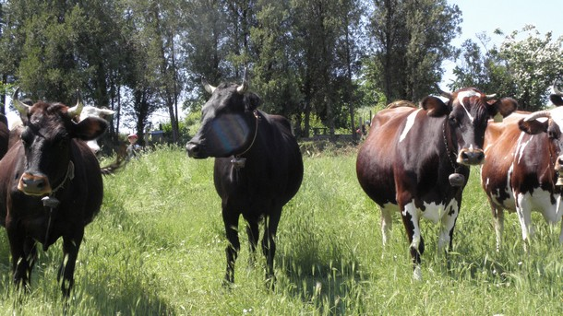
Започнаха плащанията по мярка 10 „Агроекология и климат“ от Програмата за развитие на селските райони (ПРСР) 2014-2020 г. Държавен фонд „Земеделие“ преведе 25 940 506 млн. лева по мярката, като подпомагане получиха 2 110 земеделски стопани. Изплатените средства са за кампания 2019, като плащане получиха кандидати с поети ангажименти по направления „Опазване на застрашени от изчезване местни породи, важни за селското стопанство“ и „Традиционни практики за сезонна паша (пасторализъм)“. Финансовото подпомагане на земеделските стопани е осигурено 75% от Европейския земеделски фонд за развитие на селските райони (ЕЗФРСР) и 25% - от националния бюджет. Ставките, по които се извършва оторизацията на субсидиите се определят съгласно разпоредбите на чл. 14 от Наредба № 7 от 24 февруари 2015 г. за прилагане на мярка 10 „Агроекология и климат“ от ПРСР 2014-2020 година. Фонд „Земеделие” стриктно спазва заложения индикативен график за превеждане на субсидиите по схемите и мерките на директните плащания, обявен от изпълнителния директор Васил Грудев на 15 януари 2020 г .

